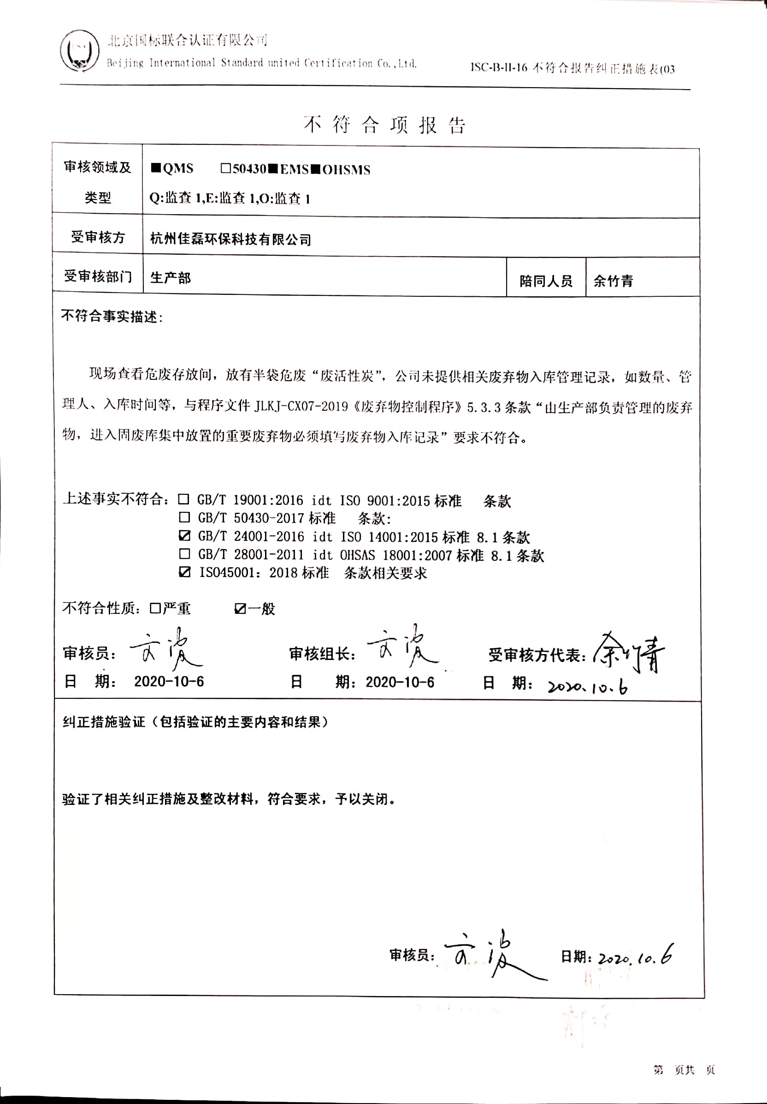不 符 合 项 报 告

|  |  |  |  |
| --- | --- | --- | --- |
| **审核领域及类型** | **■QMS** **□50430****■EMS****■OHSMS**  **Q:监查1,E:监查1,O:监查1** | | |
| **受审核方** | **杭州佳磊环保科技有限公司** | | |
| **受审核部门** | **生产部** | **陪同人员** | **余竹青** |
| **不符合事实描述:**  现场查看危废存放间，放有半袋危废“废活性炭”，公司未提供相关废弃物入库管理记录，如数量、管理人、入库时间等，与程序文件JLKJ-CX07-2019《废弃物控制程序》5.3.3条款“由生产部负责管理的废弃物，进入固废库集中放置的重要废弃物必须填写废弃物入库记录”要求不符合。  **上述事实不符合：□ GB/T 19001:2016 idt ISO 9001:2015标准 条款**  **□ GB/T 50430-2017标准 条款:**  **☑ GB/T 24001-2016 idt ISO 14001:2015标准 8.1条款**  **□ GB/T 28001-2011 idt OHSAS 18001:2007标准 8.1条款**  **☑ ISO45001：2018标准 条款相关要求**  **不符合性质：□严重　　　☑一般**  **C:\Users\Administrator.USER-20200326KI\Desktop\未标题-2.pngC:\Users\Administrator.USER-20200326KI\Desktop\未标题-2.png**  **审核员： 审核组长： 受审核方代表：**  **日 期： 2020-10-6 日 期：2020-10-6 日 期：** | | | |
| **纠正措施验证（包括验证的主要内容和结果）**  **验证了相关纠正措施及整改材料，符合要求，予以关闭。**  **审核员： 日期：** | | | |

不符合项纠正措施表

|  |
| --- |
| **D:\用户目录\我的文档\WeChat Files\wxid_jdxzdx9augbc22\FileStorage\File\2020-10\扫描全能王 2020-10-06 11.45.56\扫描全能王 2020-10-06 11.45.56_11.jpg不符合项事实摘要：**  现场查看危废存放间，放有半袋危废“废活性炭”，公司未提供相关废弃物入库管理记录，如数量、管理人、入库时间等，与程序文件JLKJ-CX07-2019《废弃物控制程序》5.3.3条款“由生产部负责管理的废弃物，进入固废库集中放置的重要废弃物必须填写废弃物入库记录”要求不符合。 |
| **纠正情况：**  要求相关负责人对危废存放间存放的废活性炭按要求填写相关管理记录，并保管相关记录。 |
| **原因分析：**  相关人员对标准条款意识淡薄，没有认识到环境职业健康安全的重要性。 |
| **纠正措施：**  现场已跟相关负责人员口头讲解，加强管理。  **预定完成日期：** |
| **举一反三检查情况：**  检查管理体系其他环节是否有类似事件发生，经检查，无类似不符合发生。 |
| **受审核方纠正措施有效性的验证：**  纠正措施有效。  **验证人： 日期：** |

**受审核方代表： 日期:**

**